Escuela Particular Las Naciones Nº1973
Avenida Las Naciones 800 Maipú
RBD : 25808-3 Fono: 7712401
Escuelalasnaciones1973@hotmail.com

GUIA DE AUTOAPRENDIZAJE MATEMÀTICA
2 BASICO

OBJETIVOS DE APRENDIZAJES:

Identificar días, semanas, meses y fechas en el calendario. (OA 17)
“El desarrollo de las guías de autoaprendizaje puedes imprimirlas y archivarlas en una carpeta por asignatura o puedes solo guardarlas digitalmente y responderlas en tu cuaderno (escribiendo sólo las respuestas, debidamente especificadas, N° de guía, fecha y número de respuesta)”
Link de Apoyo: https://www.youtube.com/watch?v=UPVQT90n7Qo

1.- Observa el siguiente calendario y realiza las actividades señaladas:
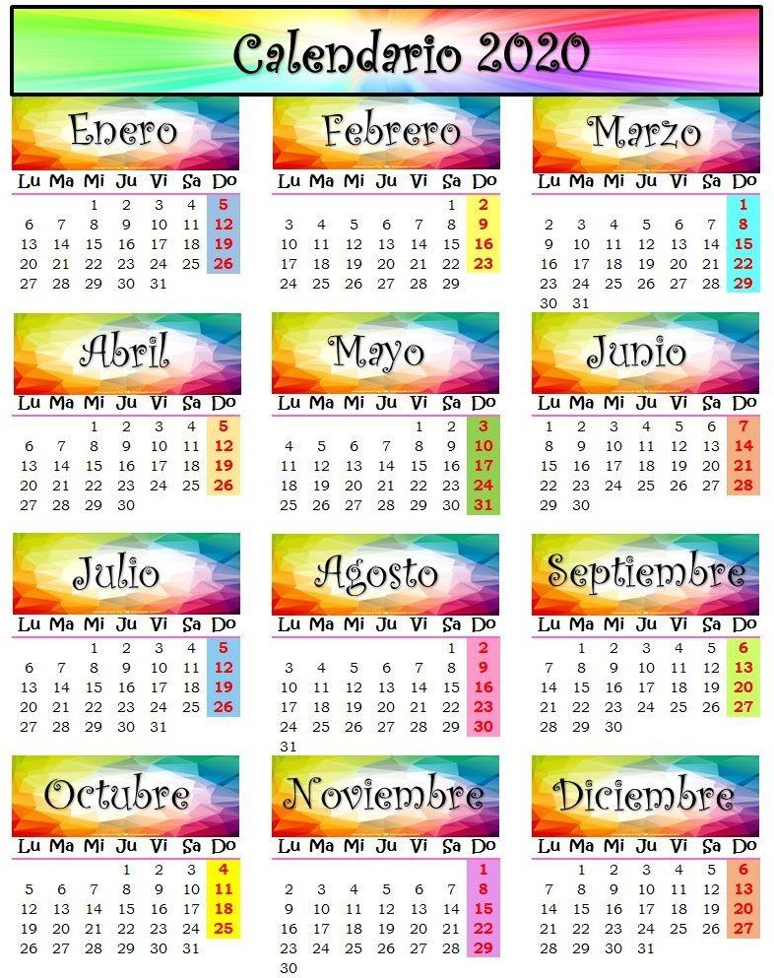
- Encierra con rojo el mes de tu cumpleaños. ¿Qué mes es?

- Encierra con verde el mes de inicio de clases. ¿Qué mes es?

- Encierra con azul el mes que se celebra navidad. ¿Qué mes es?

- Encierra con naranjo el mes en el que estamos. ¿Cuántos días tiene?

- ¿Cuántos meses tiene un año?

- ¿Cuántas semanas puede tener un mes?

2.- Observa el calendario del siguiente mes, los días destacados son para quedarnos en casa .
Responde V o F según lo observado:
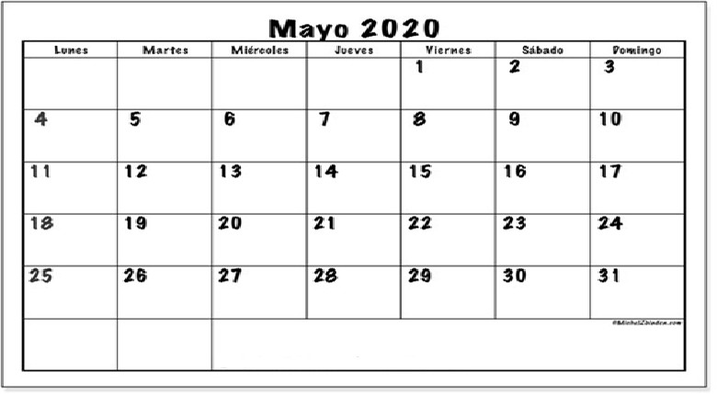

- El 25 de mayo es día miércoles.

- El mes de mayo tiene 31 días.

- El primer día del mes es martes.

- El día 1 y 21 de mayo son feriados.

- El mes de mayo tiene 4 semanas.

3.- Observa el calendario del siguiente mes y responde las siguientes preguntas:
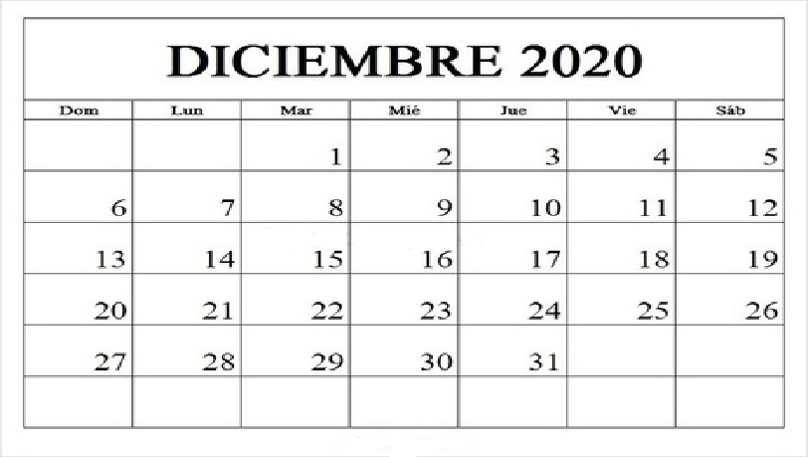
- Si hoy es jueves 13 de Diciembre.

¿Qué día fue ayer?

¿Qué día será mañana?

- Si hoy es martes 22 de Diciembre y Natalia está de cumpleaños en una semana más.

¿Qué día está de cumpleaños?
- Si hoy es jueves 17 de Diciembre y Maximiliano participó en una competencia una semana antes.

¿Qué día participó en la competencia?

4.- Numera los días de la semana de 1 a 7, desde el primer al último día, y pinta la respuesta a cada pregunta.
Martes
Lunes
Viernes
Sábado
Miércoles
Domingo
Jueves

- ¿Cuántos días tiene una semana?
2
5
7

- ¿Cuál es el primer día de la semana?

Lunes
Viernes
Domingo

- ¿Qué días vienes al colegio?
Martes
Lunes
Viernes
Sábado
Miércoles
Domingo
Jueves

- ¿Qué días no vas al colegio?
Martes
Lunes
Viernes
Sábado
Miércoles
Domingo
Jueves

